**Assiment Giai đoạn 1**

**Tạo 1 website sử dụng html/css theo các chủ đề sau :**

- Chủ đề 1: Quản lý đặt vé máy bay

- Chủ đề 2: Quản lý đặt phòng khách sạn

- Chủ đề 3: Quản lý đặt khóa học

**Yêu cầu :**

- Xây dựng tối thiểu 3 trang :

+ Trang giới thiệu thông tin (Bao gồm hình ảnh banner , và các thông tin giới thiệu khác).

+ Trang liên hệ.

+ Trang đặt (Tạo form gồm những thông tin để đặt phù hợp với chủ đề của mình).

- Ví dụ: Chủ đề “Quản lý đặt vé máy bay”, trang đặt vé máy bay sẽ có form như sau :

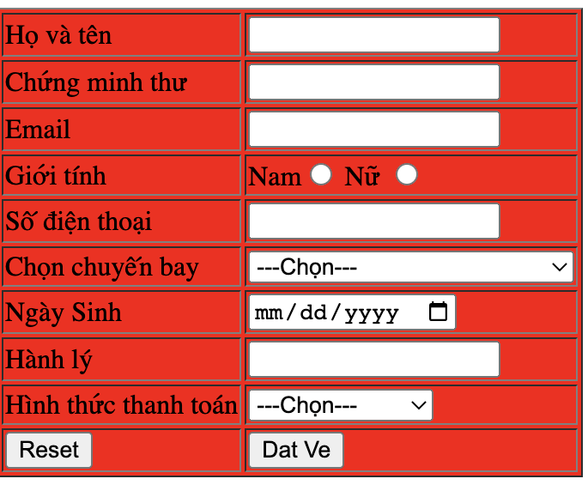

- Tạo được thư các thư mục css và js ở ngoài ( ngoài file html ) và nhúng vào trang web.

- Ở file js xử lý hiện lên thông báo xin chào đây là (trang quản lý …. ) khi vào web.